سید محمد حسینی

9821253

کولب:

<https://colab.research.google.com/drive/1Gzv3h8dCmJ3Lxfrhlieyu3e9XdTRbUXR?usp=sharing>

# پرسش 1

## آ)

## ب)

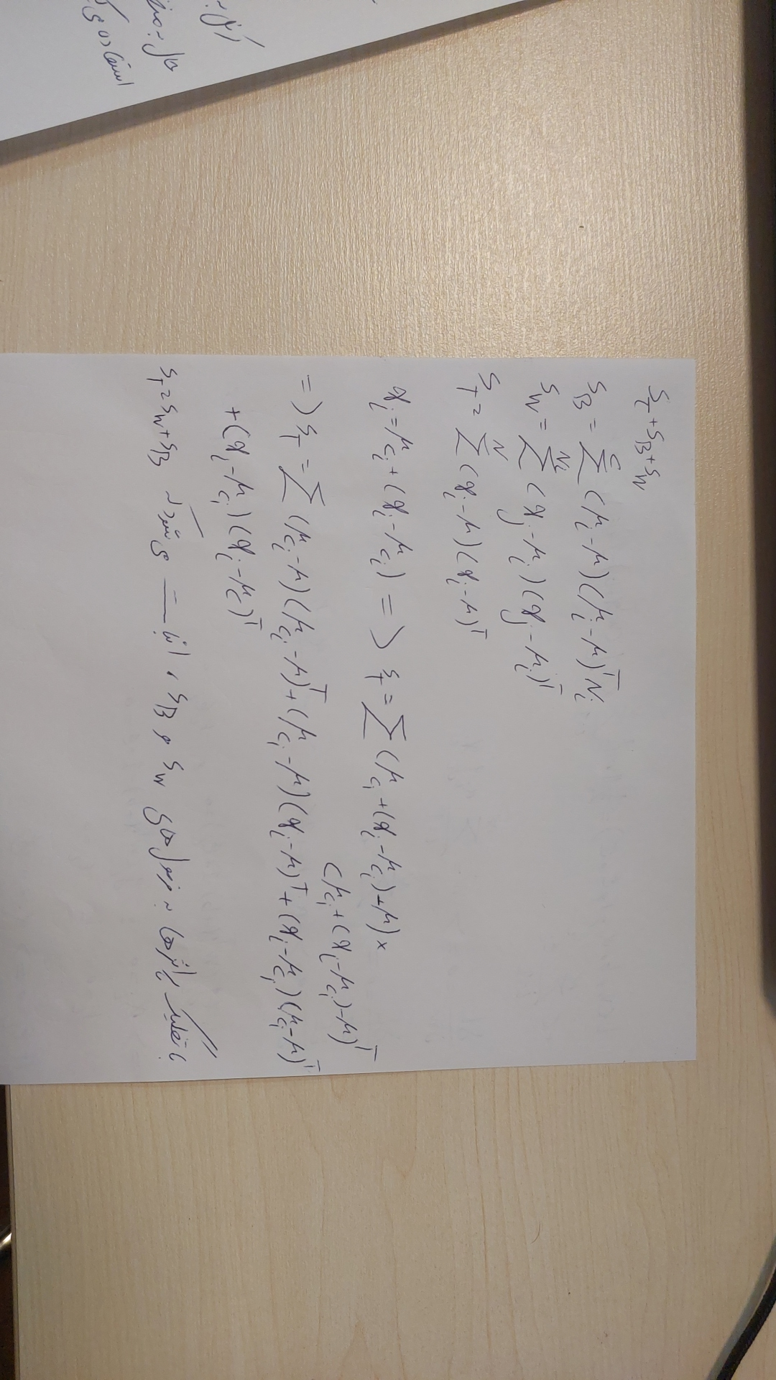

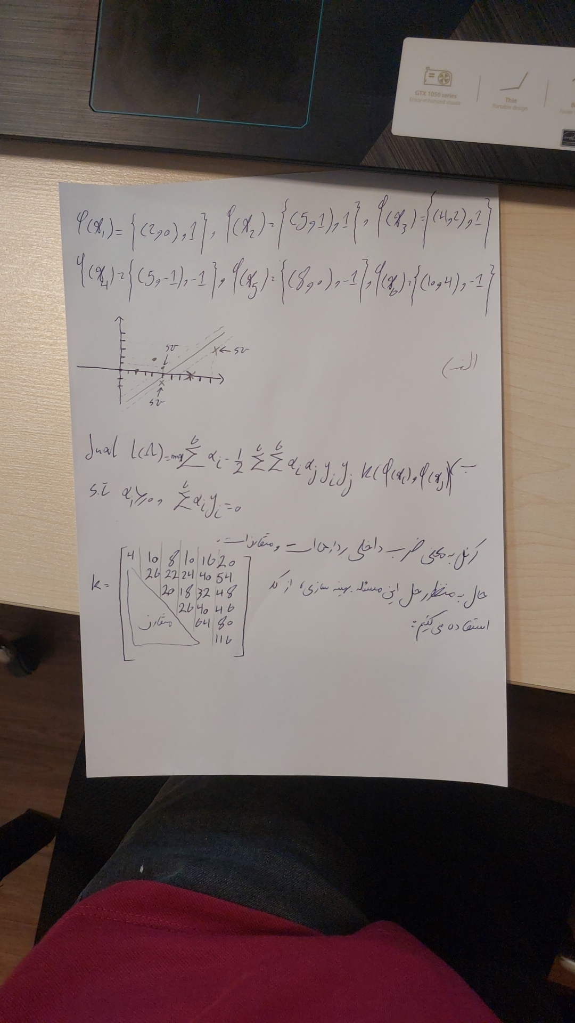ج)

کد مورد نظر در در فایل پایتون پیوست قرار گرفته است که به موجب آن مسئله بهینه سازی dual حل شده است و نتایج نمایش داده شده اند.

نتایج آلفا، وزن و بایاس هب شرح زیر می‌باشد:

نمایش نتایج در فضای latent و فضای اولیه به شرح زیر می‌باشد.

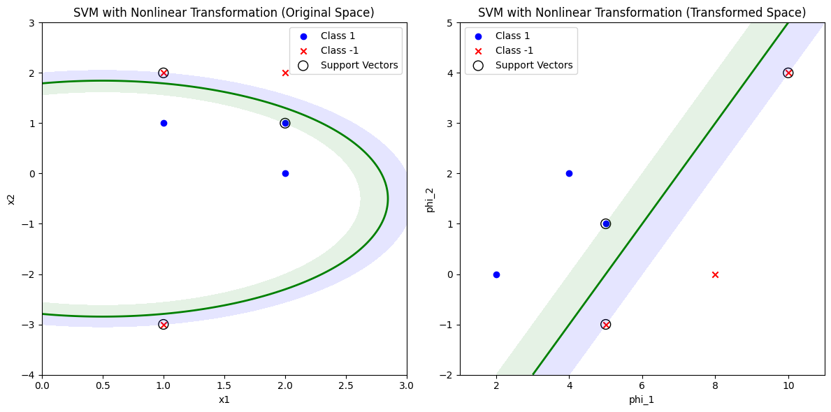تصویر سمت راست که مربوط به فضای latent است نشان می‌دهد که شهود ما از بردارهای پیشتیبان در بخش پیشین سوال درست بوده است.

حال به معرفی یک تبدیل غیر خطی که به فضای یک بعدی برویم اما تفکیک‌پذیری باقی بماند. بدین منظور از محور x نمودار بالا سمت راست الهام می‌گیریم که به جز در یک نقطه، در باقی نقاط تفکیک پذیری را ایجاد کرده بنابراین با یک تغییر کوچک در فرمول $x_{1}^{2}+x_{2}^{2}$ به نتیجه مطلوب خواهیم رسید. این تبدیل به شرح زیر می‌باشد:

$$x_{1}^{2}+x_{2}^{4}$$

استفاده از کرنل فوق به شرح زیر می‌باشد:

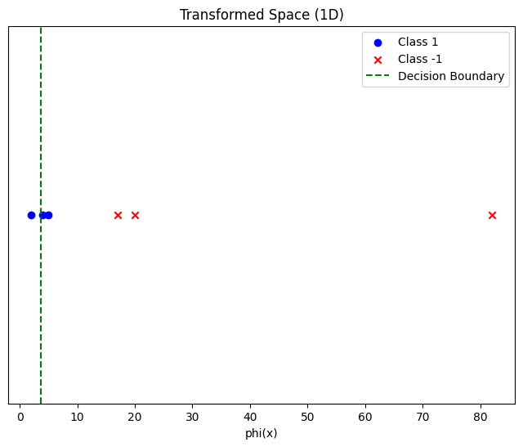

# پرسش 2

X_train, X_test, y_train, y_test = train_test_split(X, y, test_size=0.2, random_state=53, stratify=y)

با استفاده از دستور فوق دیتا را با نسبت 0.2 به دو زیر گروه آموزش و ارزیابی تقسیم کردیم که با پارامتر stratify توزیع را در این تقسیم حفظ کرده‌ایم.

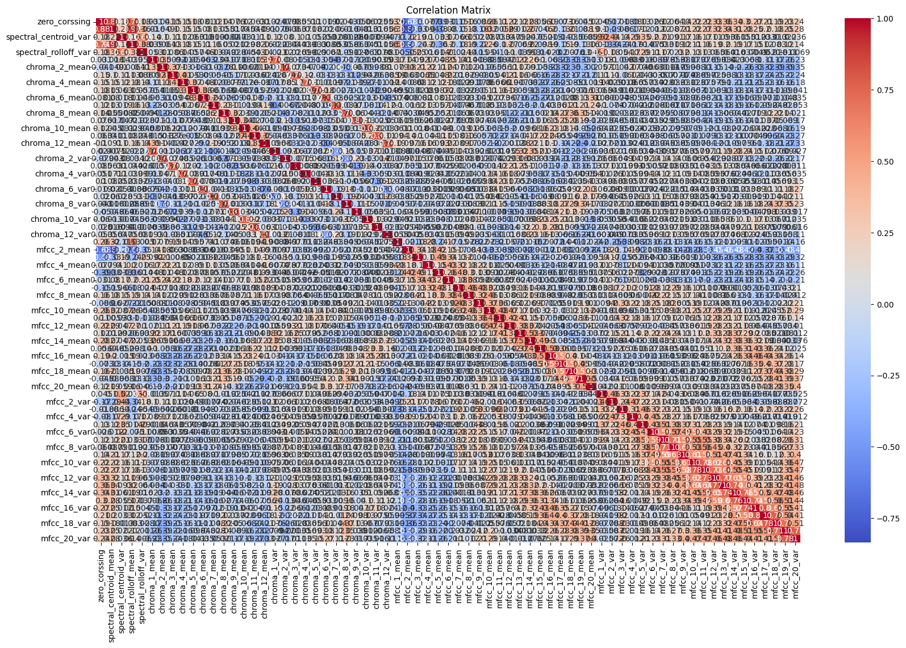

نمودار فوق مربوط به همبستگی رگرسورها به یکدیگر می‌باشد که با توجه به رنگ این نمودار اکثر رگرسورها تا حد خوبی نسبت به هم همبستگی ندارند.

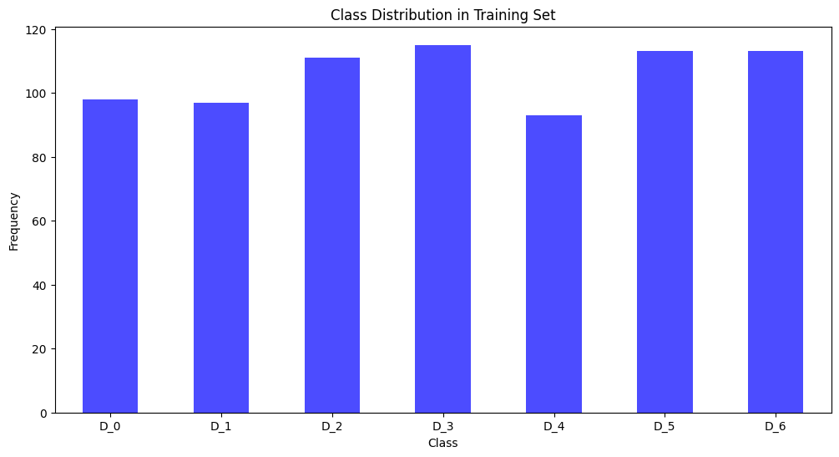

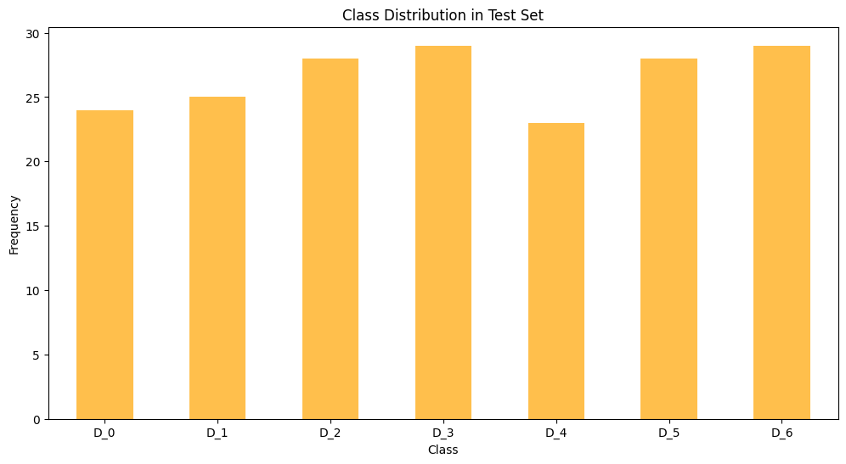

دو نمودار فوق مربوط به توزیع دده در دیتاست آموزش و ارزیابی است که به لحاظ نسبت هر کلاس به دیگر یبسیار شبیه یکدیگر هستند اما در دامنه هر میله باهم اختللاف دارند.

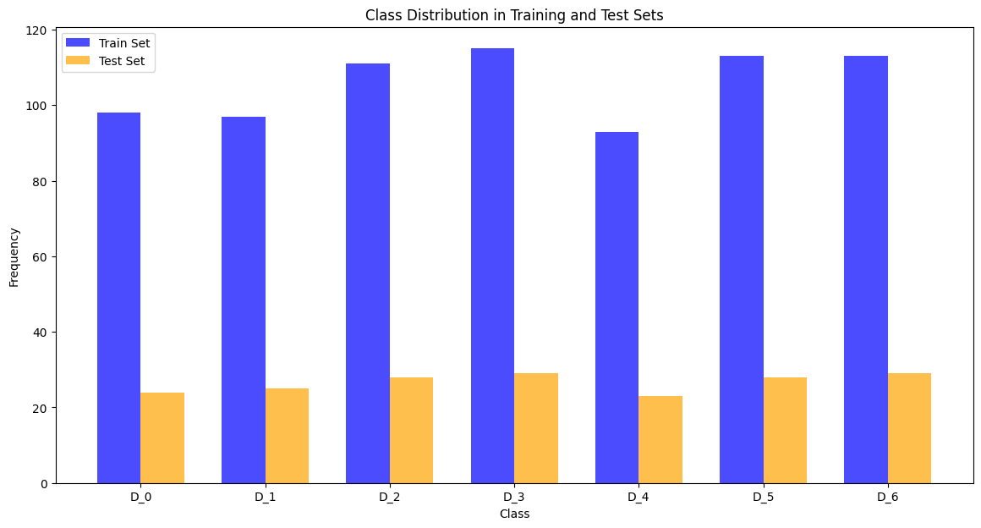

نمودار زیر توزیع را به صورت مقایسه‌ای آورده است.

در ادامه از الگوریتم RFE استفاده می‌کنیم تا ویژگی‌های مهم را دسته بندی کنیم و نمایش دهیم.

الگوریتم فوق زمان زیادی بابت اجرا می‌گیرد و در طول جلسه امتحان امکان اجرای آن وجود نداشت. بابت نتایج می‌توانید به کد مراجعه کنید.



بخش ب)

به منظور ادامه از 2 SVM با کرنل‌های متفاوت استفاده می‌کنیم که به شرح زیر می‌باشد:  
svm_linear = SVC(kernel='linear')

svm_rbf = SVC(kernel='rbf')

نتایج حاصل شده از آموزش این دو مدل روی دیتا به شرح زیر خواهد بود:

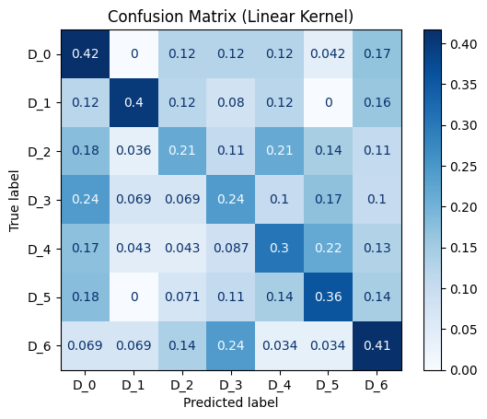

Classification Report for Linear Kernel:

precision recall f1-score support

D_0 0.28 0.42 0.33 24

D_1 0.62 0.40 0.49 25

D_2 0.29 0.21 0.24 28

D_3 0.26 0.24 0.25 29

D_4 0.26 0.30 0.28 23

D_5 0.38 0.36 0.37 28

D_6 0.36 0.41 0.39 29

accuracy 0.33 186

macro avg 0.35 0.34 0.34 186

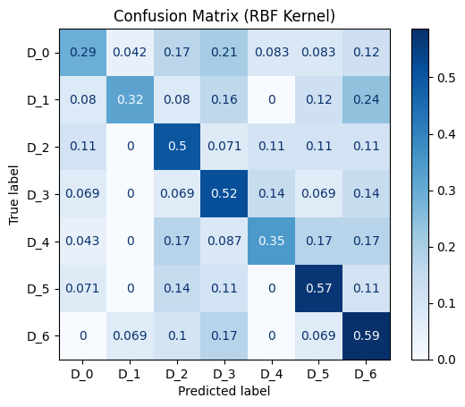Classification Report for RBF Kernel:

precision recall f1-score support

D_0 0.41 0.29 0.34 24

D_1 0.73 0.32 0.44 25

D_2 0.42 0.50 0.46 28

D_3 0.42 0.52 0.46 29

D_4 0.47 0.35 0.40 23

D_5 0.50 0.57 0.53 28

D_6 0.42 0.59 0.49 29

accuracy 0.46 186

macro avg 0.48 0.45 0.45 186

weighted avg 0.48 0.46 0.45 186

همانطور که از ماتریس درهم‌ریختگی و نتایج accuracy مشخص است، با تغییر کرنل از خطی به RBF دقت مدل افزایش پیدا کرده است که این مسئله در نتیجه غیرخطی بودن کرنل است.

قسمت ج)

تمام جزییات مطرح شده در صورت سوال در بلاک کد پیاده شده است و فراپارامترهای متغییر برابر است با:

param_grid = {

    'C': [0.1, 1, 10, 100,1000,0.01],

    'gamma': [1, 0.1, 0.01, 0.001],

    'kernel': ['rbf', "polynomial"]

}

نتیجه جستجوی بهترین مدل غبارت است از:

Fitting 5 folds for each of 32 candidates, totalling 160 fitsBest Parameters: {'C': 10, 'gamma': 0.01, 'kernel': 'rbf'}

Best Parameters: {'C': 10, 'gamma': 0.01, 'kernel': 'rbf'}

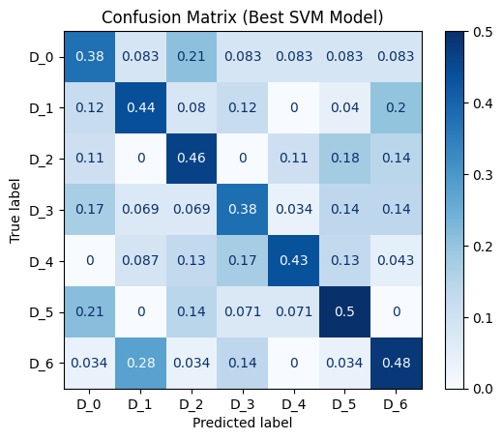Best Score: 0.41891891891891897

Classification Report:

precision recall f1-score support

D_0 0.33 0.38 0.35 24

D_1 0.44 0.44 0.44 25

D_2 0.43 0.46 0.45 28

D_3 0.42 0.38 0.40 29

D_4 0.56 0.43 0.49 23

D_5 0.47 0.50 0.48 28

D_6 0.47 0.48 0.47 29

accuracy 0.44 186

macro avg 0.45 0.44 0.44 186

weighted avg 0.45 0.44 0.44 186

این نکته حائز اهمیت است که مقدار accuracy در مدل RBF با فراپارامترهای پیش‌فرض دقت بالاتری کسب کرده است که مقادیر آن در قسمت قبل سوال مشخص شده است.

بخش د)

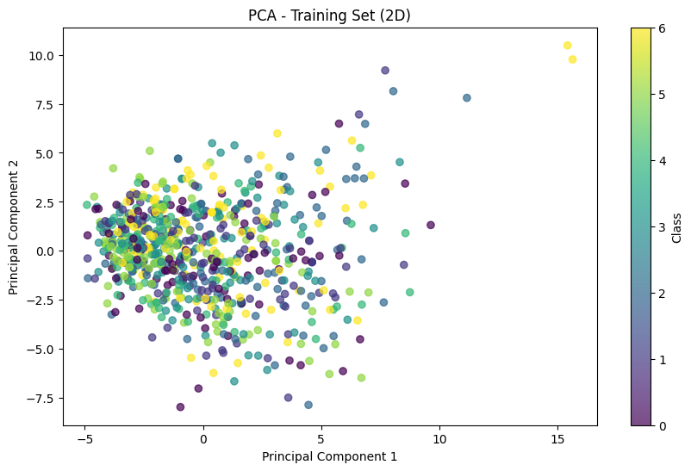موارد ذکر شده در صورت سوال به صورت دقیق پیاده سازی شده است که نتایج آن به شرح زیر می‌باشد:

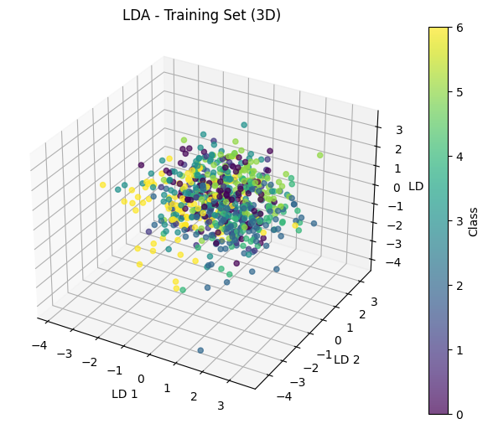

همانطور که مشخص است کلاس‌ها به ازای دو و سه پارامتر با ارزش دیتاست بسیار درهم تنیده می‌باشند و تفکیک آنها کار دشواری خواهد بود.

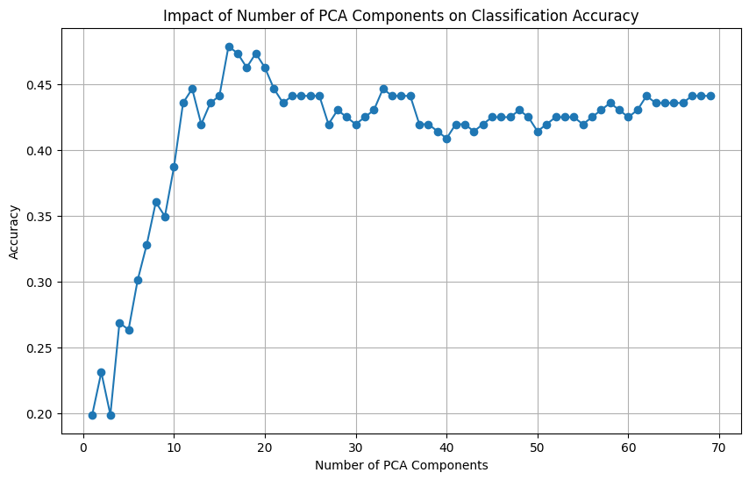

نمودار فوق نشان دهنده تاثیر تعداد PCA در نتایج کلسیفایر می‌باشد. همانطور که مشخص است در حوالی 15 principal component به بهترین نتیجه رسیده‌ایم و بعد از آن نتایج افت داشته است.

# پرسش 3

